**第五讲 相似理论在泵与风机中的应用**

**相似理论应用于：**

1. **新产品（新模型）的开发；**
2. **相似设计；**
3. **性能相似换算；**
4. **其它。**

**第一节 相似条件**

**严格地说，要保证两台泵（或风机）的工作状况（简称“工况”）相似，或一台泵（或一台风机）在两种工况下相似，必须满足三个相似条件：几何相似、运动相似和动力相似。**

**满足上述三个相似条件的两个工况互称为相似工况。**

**一、几何相似**

**是指所讨论的相似对象双方（一般将一个可称之为模型，另一个可称之为原型），各对应点的几何尺寸成比例，且比值相等，各对应几何角度相等，叶片数相等。**

**几何相似的特例：几何相同（同一台泵或风机；同型号、同大小的泵或风机）。**

**二、运动相似**

**是指所讨论的模型工况与原型工况各对应点的相应速度大小成比例且比值相等，相应速度的方向相同，各对应流动角度相等。**

**三、动力相似**

**是指所讨论的模型工况与原型工况各对应点的相应力的大小成比例且比值相等，相应力的方向相同。**

**由于泵与风机内主导流体的力为粘性力和惯性力，上述动力相似主要是要求相应处雷诺数的相等。**

**由于泵与风机内雷诺数很高，进入了阻力平方区，即进入了自模化区，即使雷诺数不等，两种工况的动力相似条件近似满足，因此，动力相似条件的要求从略。**

**注：在上述三个相似条件中，几何相似是基础、是必要条件。**

**第二节 相似定律**

**一、相似定律与形式**

**相似定律是指相似工况之间性能参数的关系。**

**简单的推导见教材。**

**相似定律的一般形式。**

**相似定律的常用形式－要求熟记**

**二、相似定律的说明**

**（1）相似定律是反映相似工况参数间的参数关系，不要片面地理解和使用相似定律，不能用于两个不相似工况间的参数计算。**

**（2）相似定律公式常用形式是在模型工况与原型工况间的转速、尺寸、密度等相差不很大的情况下得到的，此时认为相似工况的效率、各分效率相等。因此，如模型工况与原型工况间的转速、尺寸、密度等相差很大，则相似定律常用形式不够准确。**

**（3）教材相似定律公式中的D2是泵与风机通流尺寸的一个代表，并不一定必须是外径D2，也可以是D1或b1或b2等等，因为几何相似是指对应的几何尺寸都成比例且比值相等。这一点也不要片面地理解。**

**三、相似定律的特例**

**（1）只改变转速时相似工况各参数间的关系—比例定律**

**（2）只改变几何尺寸时相似工况各参数间的关系**

**（3）只改变流体密度时相似工况各参数间的关系**

**之前另加： **

**四、相似定律的应用**

**（1）例题1：某台风机在输送密度为1.2kg/m3空气时的性能曲线如图所示（配图），风机转速不变，试根据相似定律画出风机在密度为0.6kg/m3热空气时的性能曲线。**

**（2）例题2：某一转速为n的水泵，其性能曲线如图所示（配图），水的密度不变，试根据比例定律画出0.5n时的性能曲线。**

**（3）课外自我演练－已知某尺寸的泵或风机性能曲线，试计算形状相同、但尺寸不同（如是原尺寸的2倍）的泵或风机的性能曲线。**

**（4）通用性能曲线**

**由上例题2引入变速运行，以及通用性能曲线。**

**通用性能曲线是反映流量、转速变化时泵与风机其它性能参数变化特性的曲线。**

**通用性能曲线的绘制与形式（配图）、理论等效率线（相似抛物线）、实际等效率线。**

**第四节 比转数**

**比转数是泵与风机领域的一个重要概念，我们知道流量、扬程（或全压）、轴功率、转速、效率等只是反映泵与风机在某一个方面的性能，在理论研究和实际应用中，需要一个能反映泵与风机综合性能的参数，经过长期实践，人们得到“比转数”这个参数。**

**对比转数有以下几点说明：**

**（1）来源**

**比转数是应用泵与风机相似定律推导得到的，在相似工况下，**

**对于泵： $\frac{n\sqrt{q_{v}}}{{\left(H\right)}^{3/4}}=$ 常数；**

**对于风机： $\frac{n\sqrt{q_{v}}}{{\left(\frac{p_{tF}}{ρ}\right)}^{3/4}}=常数$。**

**比转数最初是用在水轮机上，受此启发，延用到泵与风机上，推导过程和延用历史可以不掌握。**

**在推导过程中得到多种形式的比转数（如运动比转数、动力比转数和无因次比转数、型式数等），目前应用的主要是动力比转数。**

**（2）形式**

**由于各国所采用的参数量纲不同（即有关参数的单位不同），各国比转数的计算公式也有所不同（见教材P181），我国和前苏联所采用的公式相同（其它国家的公式不要求掌握），为：**

**对于泵： **

**对于风机：  OR **

**（3）单位**

**从上式中可以看出，动力比转数是有单位的，由于其单位非常复杂而且没有明确的物理意义，所以一般不标出比转数的单位，只要写出比转数的数值就可以了；但是，为了避免各人在计算上式时所采用的参数（如流量和全压等）单位不同，而计算出不同数值的比转数，我国规定上式中各参数的单位必须是：、、、，计算中一定要注意单位正确。**

**（4）参数**

**由于泵与风机有很多工况点，各工况点的流量、扬程（或全压）以及转速都未必相同，这样对于同一台泵（或风机）就可计算出很多数值的比转数，因为比转数是泵与风机的综合性能参数，反映着一台泵（或风机）的特征，如果其数值很多就失去意义了，所以计算比转数的转速、流量、扬程（或全压）均是指设计工况的数值（这一点计算中要注意），因为设计工况最能反映泵与风机的特点。**

**（5）计算**

**a．风机比转数公式中的p20是指进气条件为常态空气时的风机全压，所谓常态是指进气为20℃、一个标准大气压（1.013×105Pa）、相对湿度为50%的空气（此时空气密度为1.2kg/m3）。**

**由于气体密度会对风机的全压等产生影响，这一项规定是为了把不同进气状态修正到同样基准，这样就避免了由于风机进气密度不同，导致全压不同，使同一台风机有不同的比转数。**

**简单明确地讲，p20是指进气密度为1.2kg/m3时的风机全压。如果进气密度不是1.2kg/m3，则要按相似定律的特例进行转换，或者风机比转数直接按教材的P87中公式（3－33）计算。**

** 或 **

**b．比转数的计算是以单个叶轮流道为基准，对于双吸泵（或双吸风机），由于有两个并列的、结构相同的叶轮流道，故计算公式中的流量应以泵（或风机）流量的一半代入；对于多级泵，由于有多个串联的、结构基本相同的叶轮组成，泵总扬程是各个叶轮的扬程之和，故计算公式中的扬程应以泵总扬程除以级数代入。因此，在某种程度上讲比转数是针对单个叶轮的及其附属部件，而不是指整个泵或风机，尤其是由多级、结构不同的叶轮组成的泵与风机，则不好说泵或风机的比转数是多少。**

**（6）应用**

**a．由于比转数综合了一台泵（或风机）设计工况的几个主要性能参数，因此，它一方面是一个综合性能参数；另一方面，由于性能是一定结构的外在表现（简单地讲，一台泵或风机之所以有一定的性能，主要是由于它有一定的内部结构），所以，它还能反映着泵与风机的结构特征。随着比转数由小到大，泵与风机在结构型式上由离心式逐渐演变成轴流式，叶轮流道由窄长形逐渐演变成短而宽的形状（配图）。**

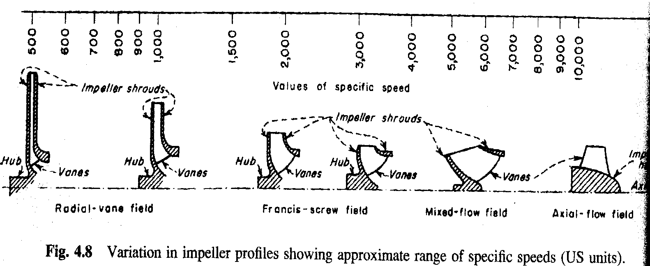

**泵叶轮通流部分形状随比转数之演变**

**b．由于比转数既是一个综合性能参数，又是一个结构特征参数，所以可用它来对泵与风机进行分类，教材P88~89表3－2示出了泵的比转数由低到高时对泵的分类，以及比转数与叶轮形状、性能曲线的关系；风机也与之类似。**

**c．在进行泵与风机的相似设计或选型时，应先根据实际使用条件（流量、能头）以及初选的转速，计算出比转数，再选用与之相等或接近的模型或泵与风机。**

**按照同一结构模型设计出的一系列泵或风机（尺寸、转速、流体密度可不同），其比转数相等。**

**（7）不同比转数泵与风机的性能比较**

**a．比转数与损失、效率的关系**

**由于随着比转数由小到大，泵与风机在结构型式上由离心式逐渐演变成轴流式（更小的比转数则属于容积式泵与风机），叶轮流道由窄长形逐渐演变成短而宽的形状。因此，圆盘摩擦损失随着比转数的增大而减小（配图）；容积损失随着比转数的增大而减小（配图）。当比转数较小时，由于流道窄长，沿程摩擦损失较大；而当比转数较大时，流道短而宽，对流体的约束减小，流体流动不均匀，回流、涡流等扩散损失较大，因此，随着比转数由小到大，流动损失先减小后增大（配图）。**



**因此，泵与风机设计效率与比转数的大体关系如下图所示（更宽的比转数范围见配图），可见中等比转数的泵与风机具有较高的设计效率，而低比转数泵与风机往往效率很低。**

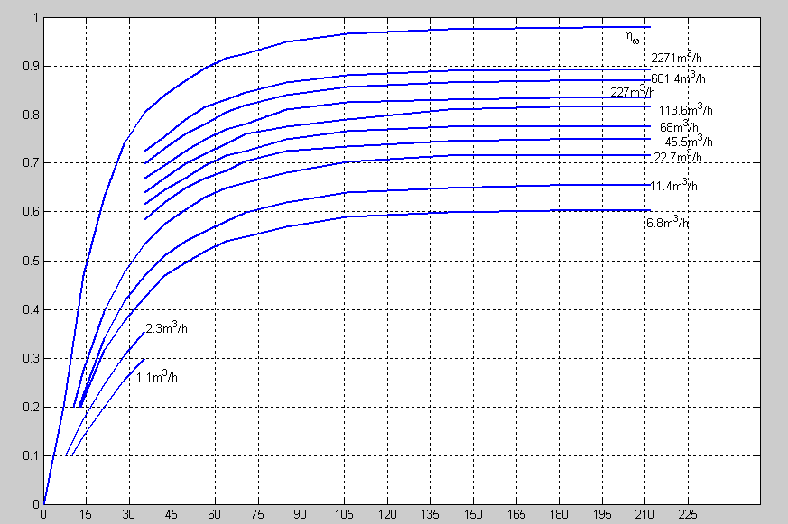

**维斯里西纽斯离心泵曲线图**

**（根据528个准确可靠的试验点绘制，横坐标为比转数，纵坐标为效率）**

**上图说明：**

**维斯里西纽斯（Wislicenus）在20世纪中期发表了大批量生产的离心泵效率的平均统计近似值与比转数的关系曲线，该曲线图很快就被美国采用了，并作为泵设计师评价其设计质量的尺度，人们经常称此为“离心泵曲线图”，并把从曲线图读取的效率称为“曲线图效率”。经改进（并将单位换算到我国采用的SI制）后，“曲线图”如上图所示。**

**几十年来，低比转数、小流量泵的效率相对于上述曲线图有一定改善，而对于高比转数和大流量泵来说，效率的改善是不明显的。**

**比例效应－比转数相同（即几何形状相同，或按同一模型制造）的泵与风机，但几何尺寸不同时，而导致的泵与风机性能（主要指效率、轴功率）的差异。比例效应主要会影响流动摩擦损失、容积损失、机械损失。**

**上述曲线图的使用是很方便的，对于泵的使用者、系统设计者，流量、扬程往往是已知的，所要选择的只是转速（对于多级泵，级数也是可以选择的），而通常可以选择的电动机转速只有几个。**

**b．不同比转数泵与风机性能曲线的特点**

**教材P88~89表3－2、P89图3－4示出了比转数与性能曲线的关系，其中图3－4中的曲线是按相对于最高效率点参数的百分数进行绘制。由此可见：**

**①能头性能曲线**

**低比转数的泵与风机能头曲线下降平缓；高比转数的泵与风机曲线陡降。**

**②轴功率性能曲线**

**低比转数的轴功率随流量的增大而增加，曲线呈上升状（超过设计流量较多时轴功率也会下降）；高比转数的轴功率随流量的增大而降低，曲线呈下降状；中等比转数的轴功率随流量的增大变化不明显。**

**③效率性能曲线**

**低比转数的效率在最高效率点附近变化平坦，高效工作区相对较宽；高比转数的效率在最高效率点附近变化较陡，高效工作区较窄。**

**上述不同比转数泵与风机性能曲线的特点也是离心式、轴流式泵与风机性能曲线上的特点。**

**第五节 无因次性能曲线**

**一、概述**

**泵与风机主要性能参数的数值大小，不仅与泵与风机的结构形状有关，而且与几何尺寸、转速和流体密度等有关，这样就不便于比较不同型式（即几何形状）泵与风机的性能差别，为此，把性能参数中几何尺寸、转速和流体密度的影响消去，就形成了无因次性能参数，用无因次性能参数绘制出的曲线称为无因次性能曲线，同一种结构形状（即同一种型式、或同一系列）的泵与风机，仅用同一组无因次性能曲线来表示，无因次性能曲线在风机中得到广泛应用。**

**二、无因次性能参数**

**无因次性能参数与有因次性能参数间的关系为：**

**流量系数（无因次流量）、**

**压力系数（无因次全压），（注意，有的采用）**



**，**

**其中ρ为气体密度，为叶轮出口处的圆周速度，为叶轮外径所对应的圆面积。、、的单位分别为m3/s、Pa、kW，因此、、都是无因次的。**

**三、无因次性能曲线**

**已知一台风机的转速、叶轮外径和气体密度，把有因次性能曲线曲线、曲线、曲线转换为无因次性能曲线的过程是：**

**1）计算出、、；**

**2）在有因次性能曲线的横坐标上取一流量，在三根曲线上查出相应的全压、轴功率和效率；**

**3）按照上述无因次性能参数的计算式，计算出一组相应的无因次流量、无因次全压、无因次轴功率，效率不变可以不计算；**

**4）重复上述过程的2）、3），得到多组无因次性能参数；**

**5）以无因次流量为横坐标，无因次全压、无因次轴功率和效率为纵坐标，在坐标中标出上述各无因次全压、无因次轴功率和效率的参数点，并用光滑曲线连接起来，就绘制出无因次性能曲线曲线、曲线、曲线。**

**已知一台风机的转速、叶轮外径和气体密度，把无因次性能曲线转换为有因次性能曲线的过程与上述过程基本相似。**

**本章作业：P93中的2、4、6、8、10小题。**

* **其中2、4、6小题应理解为所计算的两个工况为相似工况（题目中没有明确，不够合理），另外，这些计算是针对泵与风机本身特性而言的，相关因素变化后，泵或风机是否在所计算的工况下运行，还要取决于管路的特性－这一点很重要。**
* **10小题中的NO应为“№”，工程上称为风机的机号，其后数据是叶轮外径的分米数。**